PANTANAL & BONITO - MS
SETEMBRO DE 04 A 11/09/2021
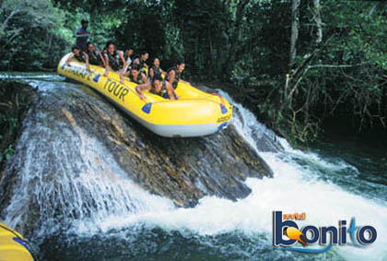  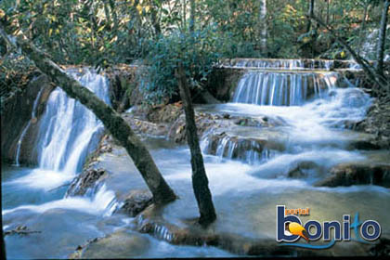  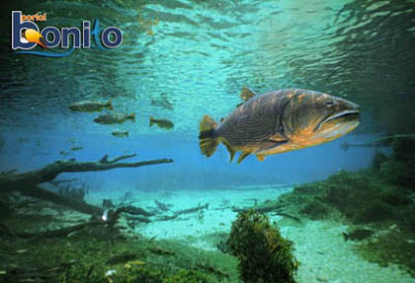  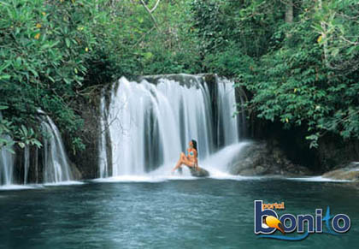  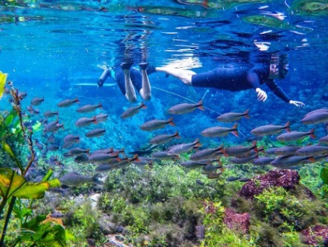  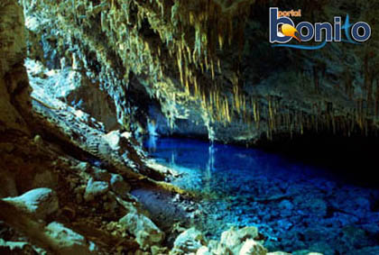 | 1º dia 04/09 - Sábado – Porto Alegre/Corumbá - Saída Porto Alegre passando por Santa Cruz do Sul, Venâncio Aires, Lajeado, Soledade e Frederico Westphalen, local e horário a combinar, seguindo por São Miguel D Oeste, Cascavel, Toledo, Guairá, Dourados e Miranda, chegando em Corumbá/ MS na manhã seguinte.  2º dia-05/09 - Domingo – Chegada em Corumbá / MS - em torno das 08:00 da manhã, após deixar as bagagens no Hotel e café (café extra não incluso), city tour e um belo passeio de Chalana pelo Rio Paraguai, em um barco de 3 andares com piscina e vista panorâmica para as belezas do Pantanal, com música ao vivo, danças, petiscos, caldo de piranha e um saboroso almoço (incluso) a base de peixes da região. Haverá uma parada no meio do pântano para quem quiser pescar piranhas para conhecer esse tão famoso peixe, após retorno ao porto e acomodação no hotel, restante da tarde livre (sugestão não inclusa, ver o Pôr do Sol do Morro do Cristo de onde se tem uma vista maravilhosa de Corumbá dos Pântanos e parte da Bolívia). Noite livre.  3º dia–06/09-Segunda-feira – Corumbá/Bonito- Após café da manhã e desocupação do Hotel, Passeio e compras na Bolívia em um Shopping de confecções a preços muito baixos, em seguida em horário a combinar e após almoço, seguimos viagem com destino a Bonito com uma parada para conhecer Dona Maria e seus Jacarés, aquela da abertura do Globo Rural, que com o toque do Berrante ela chama os Jacarés para alimentá-los. Chegada em Bonito à tardinha. Após acomodação no Hotel. Noite livre. Sugestão conhecer a Noite Pantaneira (opcional R$75,00) onde saborearemos um delicioso churrasco Pantaneiro com música ao vivo ao som do toque do berrante, onde você pode dançar se divertir e se vestir como um típico boiadeiro pantaneiro e fotografar.  4º dia-07/09-Terça–feira – Bonito - Dia livre. Sugerimos Balneário Municipal ou flutuação no Rio Sucuri.  5º dia-08/09-Quarta-Feira - Bonito – Após café da manhã, saída para Conhecer a Maravilhosa Gruta do Lago Azul, em seguida vamos para o passeio de bote no Rio Formoso, com almoço no Eco Parque da Ilha (incluso).  6º dia-09/09-Quinta-Feira - Bonito Saída pela manhã para passeio na Fazenda Rio Do Peixe, onde tem Cachoeiras ornamentais e inúmeras piscinas naturais, uma Fauna atraente com Macacos, Araras, Tucanos, Antas, Capivaras entre outros, e relaxar nas duchas das Cachoeiras entre os cardumes de peixes e depois saborear um delicioso almoço Sul-mato-grossense com uma deliciosa sobremesa, e no final de tarde um tradicional lanche acompanhado dos causos contados pelo proprietário da Fazenda. Após retorno ao hotel. Noite livre (sugestão, conhecer o Projeto Jiboia R$40,00)  7º dia-10/09-Sexta-Feira – Bonito/Rio Grande do Sul - Após o café da manhã e desocupação do hotel, seguimos viagem com destino a cidade de origem.  8º dia-11/09 – Sábado – Rio Grande do Sul - Chegada por volta do meio dia.  Preço e condições de pagamento (valores por pessoa e em R$) Promocional até 20/11/2020  Condições Apto Triplo Apto Duplo Apto SGL  À Vista 2.469,00 2.619,00 2.586,00  1 + 3 X 636,00 675,00 667,00  1 + 7 X 328,00 348,00 344,00  Tabela elaborada em 11.07.20 - preços sujeitos à alteração sem prévio aviso  INCLUI: Viagem em ônibus Leito Turismo com café, água, refrigerante, lanche; Guia da Agência acompanhando o grupo durante o percurso; Passeio de Chalana com rodada de caipirinha, petiscos, caldo de piranha e almoço a bordo; Transfer Ida e Volta para Bolívia; Guias local em Corumbá e Bonito; 01 pernoite no Hotel Laura Vicuna com café da manhã http://www.hotellauravicuna.com.br/; 01 Dia na Fazenda Rio do Peixe com almoço e Trilhas das Cachoeiras; 04 pernoites de Hospedagem no Hotel Piramiuna com café da manhã em Bonito https://www.hotelpiramiuna.com.br/; Ingresso e transporte a Gruta do Lago Azul ou São Migue; Ingresso, transporte e almoço no Balneário Nascente Azul; Transporte e passeio de Bote no Rio Formoso e Ingresso, Transporte e almoço no Eco Parque da Ilha.

